Projeto Product Gallery

Documento de Visão do Produto

Análise e Desenvolvimento de Sistemas - UPF
Qualidade e Teste de Software
Profª.: Tainara Lucateli Bernardi
Aluno: Guilherme Zordan

Histórico de Revisões
Data | Versão | Descrição | Autor
26/08/2016 | 1.0.0 | Versão inicial do documento | Guilherme Zordan
27/08/2016 | 2.0.0 | Remoção de documentação não-utilizada, finalização dos requisitos funcionais. | Guilherme Zordan
02/09/2016 | 3.0.0 | Adequações e diminuição na quantidade de requisitos. | Guilherme Zordan
08/09/2016 | 4.0.0 | Adição diagrama de classes, casos de uso e diagrama de atividades para cada caso de uso.
16/09/2016 | 5.0.0 | Diagrama de caso de uso estendido | Guilherme Zordan
18/09/2016 | 6.0.0 | Correções gerais | Guilherme Zordan
19/09/2016 | 7.0.0 | Correções, Casos de teste | Guilherme Zordan

Índice
Projeto [nome do projeto] 4
1 INTRODUÇÃO 4
Plano de Qualidade do Software 4
Propósito do documento de visão do produto 4
Características do Software (produto) 4
1.1 NC001 gerenciar pessoa 4
Concepção do sistema 5
1.2 Identificação dos Requisitos 5
1.3 Prioridade dos Requisitos 5
2 DESCRIÇÃO GERAL 6
Usuários do sistema 6
3 REQUISITOS DO SOFTWARE 7
Requisitos Não-Funcionais 7
3.1 Requisitos de Segurança 7
3.2 Requisitos de Interface 7
3.3 Requisitos de Operacionais 7
3.4 Requisitos de Confiabilidade 7
Requisitos Funcionais 8
3.5 RF01 – Manter Usuário 8
4 REGRAS 9
Regras de Negócio 9
4.1 RN001 - ..... 9
5 CASOS DE USO 10
Diagrama de Casos de Uso (UC) 10
5.1 Diagrama de Casos de Uso Geral 10
Regras de Negócio 11
5.2 Regras de Negócio 11
Detalhamento de caso de uso 11
5.3 Detalhamento de Caso de Uso UC 11
5.3.1 Manter Pessoa 11
5.3.2 Realizar Login 13
6 ATIVIDADES 15
Diagrama de atividades 15
6.1 Diagrama de atividade – Manter Pessoa 15
6.2 Diagrama de atividade – Manter Pessoa Tipo 16
6.3 Diagrama de atividade – Manter Pessoa Login 16
7 CLASSES 17
Diagrama de classes 17
7.1 Diagrama de Classes Geral 17
9 CASOS DE TESTES 18
Caso de Teste 18
Referências ao modelo do documento 19

Projeto Product Gallery
_______________________________________________________________________________________________________________________________________________________________________________________________________
Documento de Visão do Produto
_______________________________________________________________________________________________________________________________________________________________________________________________________

INTRODUÇÃO

Plano de Qualidade do Software

De uma maneira simplista, a qualidade significa que um produto deve corresponder às suas especificações. O plano de qualidade deve ser sucinto e conter a seguinte estrutura:
- Planos de produto: este é o planejamento das entregas das fases de produção de documentação, projeto, implementação e validação do projeto.
  - 26/08/2016
    - Plano de Qualidade e Requisitos,
    - Itens 1, 2, 3 e 4 do "Documento de Visão do Produto”
  - 09/09/2016
    - Modelagem
    - Itens 5, 6, 7 e 8 do "Documento de Visão do Produto”
  - 23/09/2016
    - Plano de Teste
  - 21/10/2016
    - Entrega do Código
  - 04/11/2016
    - Teste de Usuário
  - 25/11/2016
    - Apresentação e Entrega Final

- Descrições de processo: Terá a base como a cascata seguindo as convenções e boas práticas estabelecidas no framework da tecnologia utilizada e ferramenta para gerenciamento de controle de versão.
  - Processo com busca de qualidade e fácil manutenção: O código deve buscar ser simples e bem encapsulado por métodos que representem a função do código, além de ser orientado a objetos e estar comentado.
  - Utilizará Desenvolvimento guiado à testes (TDD)

- Metas de qualidade: Terá como principal meta a segurança.
  - Testes de todas as funções produzidas por release: toda a funcionalidade devera ser testada pelo próprio desenvolvedor e após as correções disponibilizadas para o usuário.

- Riscos e gerenciamento de riscos.
Risco | Nível | Plano de Contenção
Falta de conhecimento na tecnologia empregada | Alto | Buscar suporte a pesquisas e pessoas com esta expertise.
Custos muito altos para manter o software ativo e hospedado | Médio | Buscar alternativas de hospedagens mais baratas e/ou gratuitas. Ex: Heroku
Deadline para entrega do projeto muito curta | Alto | Entregar o software com menos recursos visuais. Deixar este tipo de implementação para o fim do projeto.

Propósito do documento de visão do produto
O propósito deste documento é apresentar a descrição dos serviços e funções que o sistema a ser desenvolvido deve prover, bem como as suas restrições de operação e propriedades gerais, a fim de ilustrar uma descrição detalhada do sistema para um auxílio durante as etapas de análise, projeto e testes. O documento especifica todos os requisitos funcionais e não funcionais do sistema e foi preparado levando-se em conta as funcionalidades levantadas durante a fase de concepção do sistema. Também serão apresentados alguns diagramas da UML, referente à parte de projeto do sistema.

Características do Software (produto)

Disponibilizar o cadastro de produtos em um catálogo e sua apresentação em formato de galeria com explicações detalhadas sobre cada registro. O objetivo é esclarecer o visitante do catálogo e o persuadir à compra dos produtos. A compra se dará por meio de um sistema fora do escopo deste projeto.

A seguir, serão listadas as necessidades identificadas:

NC001 gerenciar catálogo
Apanhado de todas as funcionalidades que este simples sistema deve prover aos seus usuários.
Funcionalidades relacionadas:

- RF03 Visualizar Galeria
- RF02 Manter Produto
- RF01 Realizar Login

Concepção do sistema
Foram utilizados os seguintes métodos para identificar os requisitos do sistema:
- Análise de documentação.
- Análise dos sistemas similares.

Identificação dos Requisitos
Cada requisito será unicamente identificado no formato [tipoRequisito.numero]. Para requisitos funcionais, o código do tipo de requisito será RF, e para requisitos não funcionais, RNF. Um número será assinalado a cada requisito de forma incremental, na ordem que forem mencionados neste documento.

Prioridade dos Requisitos
Para estabelecer a prioridade do requisito, será utilizado uma escala que inicia com numero [1] até [5]. Quanto menor o número, maior a prioridade do requisito.

DESCRIÇÃO GERAL

Usuários do sistema
Administrador: realiza manutenção das categorias e produtos;
Visualizador: realiza visitas ao sistema para conferir os registros disponíves no catálogo;
Não há relação direta entre os usuários do sistema.

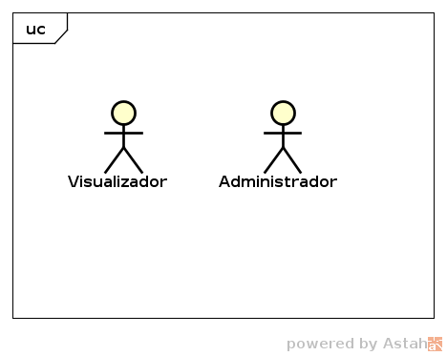

REQUISITOS DO SOFTWARE

Requisitos Não-Funcionais
Os requisitos que descrevem os aspectos não-funcionais do sistema são apresentados a seguir:

Requisitos de Segurança
Ident. | Descrição
RNF/SEG-01 | O adminsitrador deverá efetuar login no sistema para poder realizar as operações de manutenção de cadastros de usuários autorizados e documentos. Haverá apenas 1 administrador.

Requisitos de Interface
Ident. | Descrição
RNF/INT-01 | O sistema deve ter uma interface visual de fácil utilização.
RNF/INT-02 | O sistema deve manter uma interface que se adeque a diferentes tamanhos de telas.

Requisitos de Operacionais
Ident. | Descrição
RNF/OPE-01 | O sistema deve ser desenvolvido em Rails + AngularJS.
RNF/OPE-02 | O sistema deve ser desenvolvido em uma arquitetura mvc.
RNF/OPE-03 | Aplicação para web compatível com os principais browsers de mercado (Google Chrome e Firefox).

Requisitos Funcionais
Os requisitos que descrevem os aspectos funcionais do sistema são apresentados a seguir:

RF01 – Realizar Login
Tipo: [ X ] funcional [ ] não funcional
Importância: [ X ] crítico [ ] importante [ ] útil
Priorização: [ 1 ]

PROBLEMAS/NECESSIDADES IDENTIFICADAS
Para acessar a interface administradora do sistema, o usuário deve possuir credenciais compatíveis.

SOLUÇÃO
Criar sistema simpels de login, com credenciais previamente cadastradas e entregues ao usuário que irá operar as manutenções do sistema. No formulário de login devem conter os campos:
→ Usuário
→ Senha

RF02 – Manter Produto
Tipo: [ X ] funcional [ ] não funcional
Importância: [ X ] crítico [ ] importante [ ] útil
Priorização: [ 1 ]

PROBLEMAS/NECESSIDADES IDENTIFICADAS

Deve haver um meio de o administrador cadastrar, listar, editar e excluir produtos.

SOLUÇÃO

Criar tela de CRUD de Produtos para o administrador, com a seguintes propriedades de exibição:
→ Nome
→ Imagens
→ Descrição
→ Link para a compra
→ Categoria

RF03 – Visualizar Galeria
Tipo: [ X ] funcional [ ] não funcional
Importância: [ ] crítico [ X ] importante [ ] útil
Priorização: [ 2 ]

PROBLEMAS/NECESSIDADES IDENTIFICADAS

Deve haver uma maneira de entregar uma experiência única aos usuários ao listar os produtos.

SOLUÇÃO
Desenvolver tela de listagem de produtos.
Permitir zoom das imagens dos produtos.
Filtragem por:
→ Categoria
→ Campo de busca

EXCESSÕES
O campo de busca não aceitará valor nulo.
O campo de busca listará os produtos de uma pesquisa baseada no nome do produto.

REGRAS

Regras de Negócio
Regras responsáveis pela execução do negócio da aplicação.

RN001 - Permissões
Apenas o usuário portador das credenciais de administrador poderá realizar alterações nas entidades deste sistema. Ele terá acesso total a todas as funcionalidades.

RN002 – Campos obrigatórios
Na entidade do produto, os seguintes campos NÃO serão de obrigação de preenchimento:
- Link para compra
- Descrição

Com exceção destas, todos os campos do restante da aplicação são de obrigação de preenchimento.

CASOS DE USO

Diagrama de Casos de Uso (UC)
O diagrama de casos de uso, expresso em UML (Unified Modeling Language), expressa os requisitos funcionais do sistema na forma de casos de uso. Segundo o RUP (Rational Unified Process), para cada requisito funcional tem-se um caso de uso. A descrição textual detalhada dos requisitos funcionais, seus fluxos de atividades e requisitos não funcionais associados pode ser encontrada na próxima seção. Na figura abaixo mostramos a representação gráfica em UML dos casos de uso do sistema.

Diagrama de Casos de Uso Geral
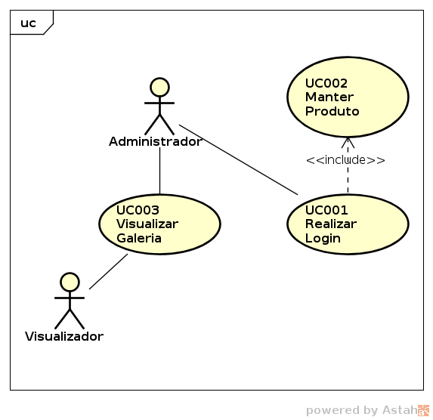

Detalhamento de caso de uso
Dentre os casos de uso do sistema mostrados no diagrama de casos de uso, foram escolhidos cinco para serem detalhados e trabalhados nas fases de análise e projeto do sistema.

Detalhamento de Caso de Uso UC

Realizar Login

[UC01]
Nome: |  | Realizar Login
Descrição: |  | Este caso de uso descreve a ação para o administrador realizar login.
Atores: |  | Administrador
Prioridade: |  | [ 1 ]
Entradas e pré-condições: |  |  | - Usuário existente no banco de dados.
Fluxos de eventos
Fluxo principal: | - O administrador informa usuário.  - O administrador informa senha.  - O sistema realiza a ação de autenticação no sistema. [FE01] [FE02]
Fluxo de exceção: | FE01 – Campo obrigatório não informado  O sistema verifica se os campos usuário e senha foram preenchidos, caso contrário ele exibe a mensagem com o campo obrigatório que não foi informado.  FE02 – Credenciais inválidas  O sistema verifica se a senha informada está correta, caso contrário ele exibe a mensagem de senha incorreta.
Cenários: | CEN01 – Usuário completa todos os dados corretamente  O usuário informa todos os dados necessários corretamente para realizar o login.  CEN02 – Usuário completa os dados parcialmente  O usuário informa os dados parcialmente.  CEN03 – Usuário completa os dados incorretos  O usuário informa credenciais incorretas.

Manter Produto

[UC02]
Nome: |  | Manter Produto
Descrição: |  | Este caso de uso descreve a ação para o administrador realizar manutenções nos produtos.
Atores: |  | Administrador
Prioridade: |  | [ 1 ]
Entradas e pré-condições: |  |  | - Acesso ao sistema.
Saídas e pós-condições: |  |  | - Produto cadastrado.
Fluxos de eventos
Fluxo principal: | - É apresentada a lista de produtos na Galeria para o administrador. [FA01] [FA02]  - Administrador seleciona adicionar novo produto.  - O administrador informa nome.  - O administrador informa descrição.  - O administrador seleciona a categoria.  - O adminsitrador informa link para compra.  - O administrador executa a ação de cadastrar, clicando no botão “salvar”. [FA04]  - O sistema realiza a ação de cadastrar produto.
Fluxo alternativo: | FA01 – Alterar cadastro  Caso já exista o produto, o administrador poderá alterar seus dados.  - O administrador pode informar o novo nome.  - O administrador pode informar o nova descrição.  - O administrador pode selecionar a nova categoria.  - O administrador pode informar o novo link para compra.  - O administrador deve concluir a ação de alterar cadastro, clicando no botão “salvar”. [FE01] [FE02] [FA04]  - O sistema realiza a ação de alterar os dados do produto.  FA02 – Excluir cadastro  Caso já exista o produto e deseja excluir seus dados.  - O administrador deve confirmar exclusão.  - O sistema realiza a ação de excluir o produto.  FA04 – Cancelar operação  Caso o administrador selecione a opção de cancelar alguma operação.  - O sistema volta para o fluxo principal.
Fluxo de exceção: | FE01 – Campo obrigatório não informado  O sistema verifica se os campos nome e categoria foram preenchidos, caso contrário ele exibe a mensagem com o campo obrigatório que não foi informado.
Cenários: | CEN01 – Administrador completa todos os dados corretamente  O usuário informa todos os dados necessários corretamente para realizar o cadastro.  CEN02 – Administrador completa os dados parcialmente  O usuário informa os dados parcialmente.  CEN03 – Administrador cancela a operação  O usuário clica no botão cancelar  CEN04 – Administrador exclui o produto  O usuário seleciona em excluir

Visualizar Galeria

[UC03]
Nome: |  | Visualizar Galeria
Descrição: |  | Este caso de uso descreve a ação para o administrador e o visualizador visualizarem a galeria.
Atores: |  | Administrador, Visualizador
Prioridade: |  | [ 1 ]
Fluxos de eventos
Fluxo principal: | - O usuário abre a galeria. [FA01]
Fluxo alternativo: | FA01 – Filtrar por categoria  O usuário filtra por categoria
Cenários | CEN01 – Usuário seleciona uma categoria  CEN02 – Usuário realiza uma busca  Usuário insere palavra-chave no campo de busca

ATIVIDADES

Diagrama de atividades
O diagrama de atividade é um diagrama definido pela UML, e representa os fluxos conduzidos por processamentos. É essencialmente um gráfico de fluxo, mostrando o fluxo de controle de uma atividade para outra. Comumente isso envolve a modelagem das etapas sequenciais em um processo computacional. Este diagrama representa uma alternativa de detalhamento diagramático de um caso de uso complexo.
Na figura abaixo mostramos a representação gráfica em UML de algumas atividades do sistema.

Diagrama de atividade – Realizar Login
Diagrama que descreve as atividades executadas no caso de uso de referência.
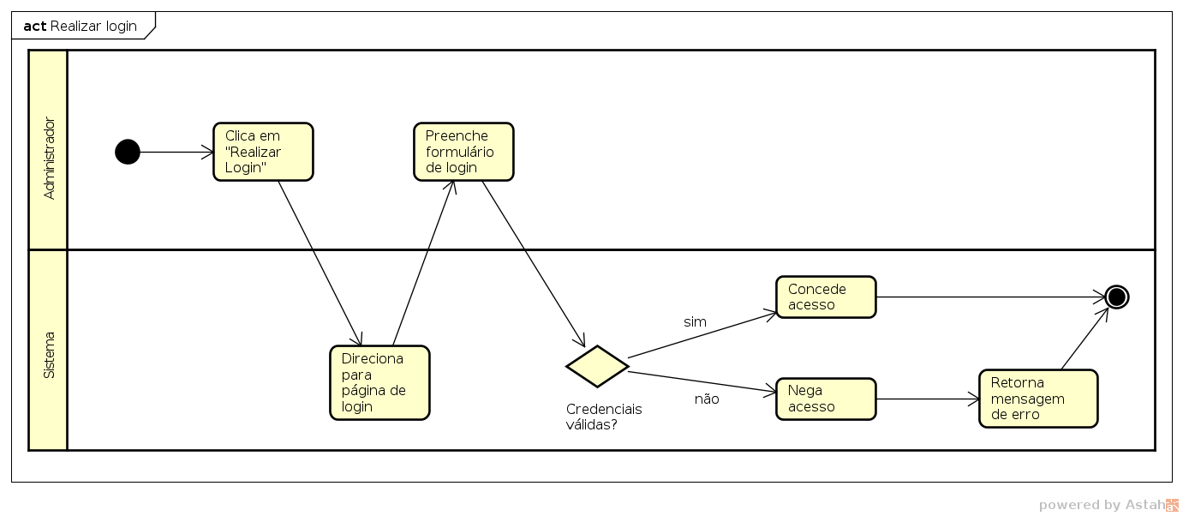

Diagrama de atividade – Manter Produto
Diagrama que descreve as atividades executadas no caso de uso de referência.
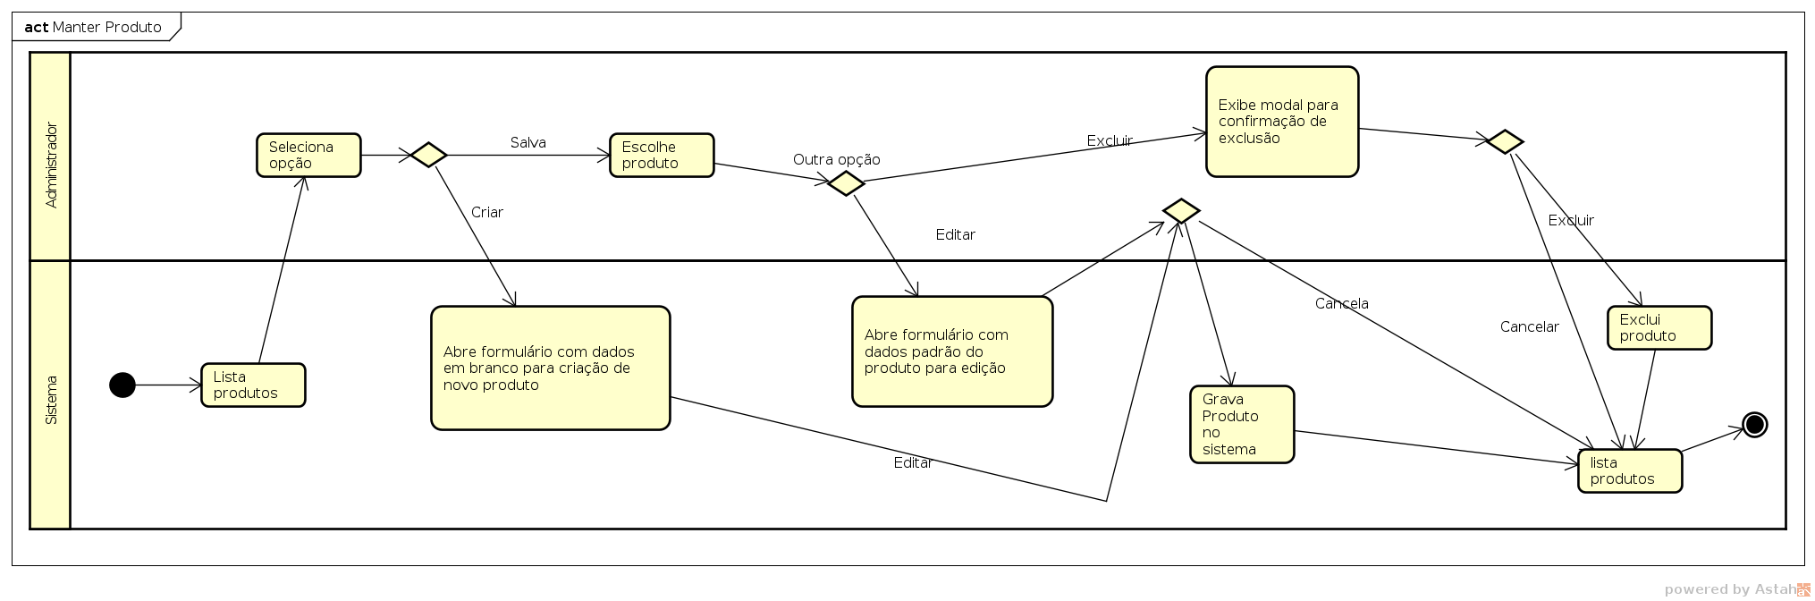

Diagrama de atividade – Visualizar Galeria
Diagrama que descreve as atividades executadas no caso de uso de referência.
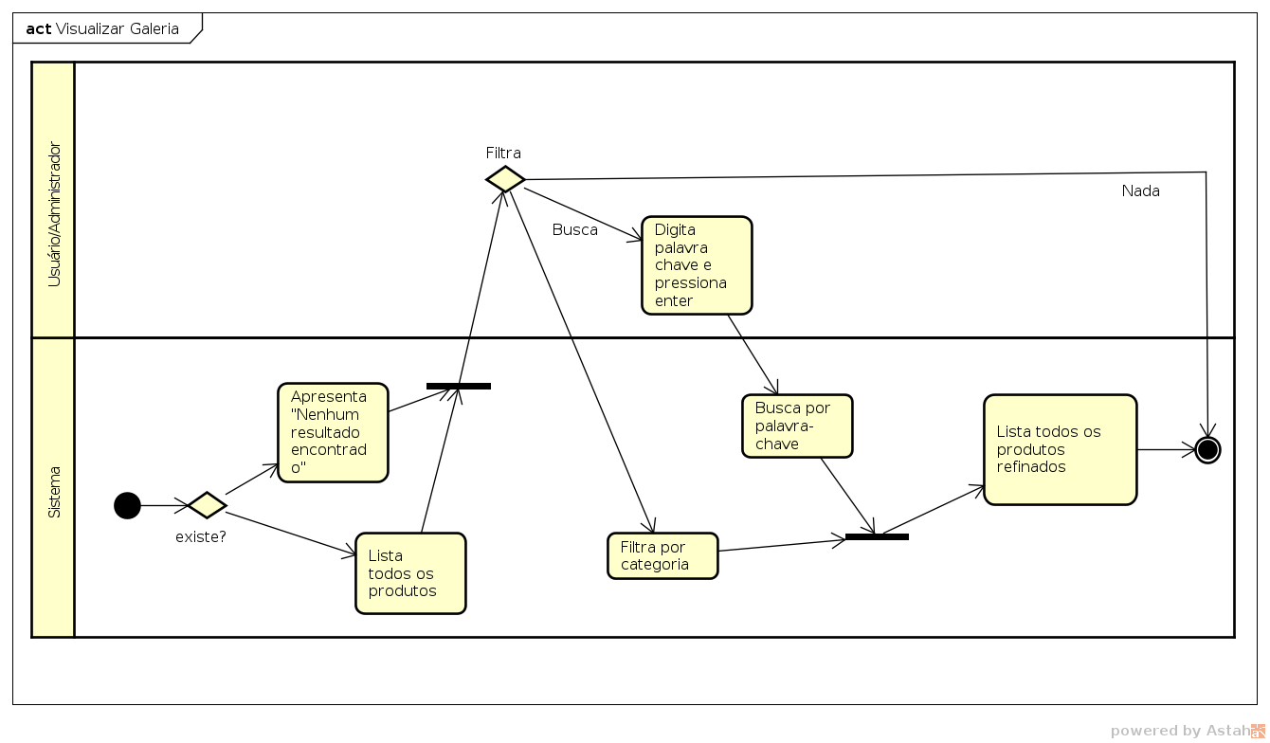

CLASSES

Diagrama de classes
O diagrama de classes demonstra a estrutura estática das classes de um sistema onde estas representam as "coisas" que são gerenciadas pela aplicação modelada.
O diagrama de classes é considerado estático já que a estrutura descrita é sempre válida em qualquer ponto do ciclo de vida do sistema.
Na figura abaixo mostramos a representação gráfica em UML das classes do sistema.

Diagrama de Classes Geral
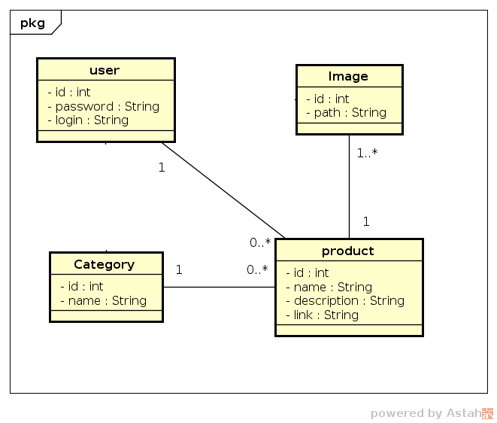

CASOS DE TESTES

Caso de Teste

Um Caso de teste é um conjunto de entradas de teste, condições de execução e resultados esperados desenvolvidos para um objetivo específico como, por exemplo, testar o caminho de determinado programa ou verificar o cumprimento de um requisito específico. (fonte wikipedia)
A figura a seguir mostra um exemplo de um caso de teste

ID | CT_001 | Tipo do teste | Funcional
Objetivo | Verificar se a funcionalidade de realizar login está executando corretamente.
Requisito | [RF01] Realizar Login
Pré-condição | 1. Deve haver um usuário cadastrado no banco de dados
Nº. do Passo | Passos | Resultados Esperados
1 | Acessa a página de login. | A tela de login é apresentada.
2 | Fornece usuário e senha. Clica em “Login” | Administrador direcionado para a listagem de produtos com permissões para edição, exclusão e adição de produtos.

ID | CT_002 | Tipo do teste | Funcional
Objetivo | Verificar se a funcionalidade de cadastrar novo produto apenas com campos obrigatórios preenchidos está executando corretamente.
Requisito | [RF02] Manter Produto
Pré-condição | -
Nº. do Passo | Passos | Resultados Esperados
1 | Clica em novo produto. | A tela com formulário para criação de novo produto é apresentada
2 | Preenche todos os campos marcados como obrigatórios com o valor “teste”, e seleciona a “categoria1”, previamente disponível no sistema. Clica em “Criar” | Produto criado com sucesso e administrador direcionado para listagem de produtos. O produto em questão deve aparecer listado.

ID | CT_003 | Tipo do teste | Funcional
Objetivo | Verificar se a funcionalidade de cadastrar novo produto com campos vazios retorna erro.
Requisito | [RF02] Manter Produto
Pré-condição | -
Nº. do Passo | Passos | Resultados Esperados
1 | Clica em novo produto. | A tela com formulário para criação de novo produto é apresentada
2 | Clica em “Criar” | Deve retornar uma mensagem de erro informando que o produto não pode ser gravado sem os campos obrigatórios estarem presentes.

ID | CT_004 | Tipo do teste | Funcional
Objetivo | Verificar se a funcionalidade de cadastrar novo produto sem imagens retorna erro.
Requisito | [RF02] Manter Produto
Pré-condição | -
Nº. do Passo | Passos | Resultados Esperados
1 | Clica em novo produto. | A tela com formulário para criação de novo produto é apresentada
2 | Preenche todos os campos marcados como obrigatórios com o valor “teste imagem”, e seleciona a “categoria1”, previamente disponível no sistema. Clica em “Criar” | Deve retornar mensagem de erro pedindo que uma imagem seja inserida.

ID | CT_005 | Tipo do teste | Funcional
Objetivo | Verificar se a funcionalidade de cadastrar novo produto com todos os campos preenchidos está executando corretamente.
Requisito | [RF02] Manter Produto
Pré-condição | -
Nº. do Passo | Passos | Resultados Esperados
1 | Clica em novo produto. | A tela com formulário para criação de novo produto é apresentada
2 | Preenche todos os campos com o valor “teste”, e seleciona a “categoria1”, previamente disponível no sistema. Clica em “Criar” | Produto criado com sucesso e administrador direcionado para listagem de produtos. O produto em questão deve aparecer listado.

ID | CT_006 | Tipo do teste | Funcional
Objetivo | Verificar se a funcionalidade de alterar produto está executando corretamente.
Requisito | [RF02] Manter Produto
Pré-condição | 1. Deve haver pelo menos um produto cadastrado
Nº. do Passo | Passos | Resultados Esperados
1 | Clica em alterar produto | A tela com formulário para edição do produto existente é apresentada
2 | Altera os campos com o valor “teste” preenchido para o valor “aaaaaa” e seleciona a “categoria2”, previamente disponível no sistema. Clica em “Alterar” | Produto alterado com sucesso e Administrador direcionado para a listagem de produtos.
3 | Consulta o produto em questão | O produto em questão deve aparecer listado com seus dados alterados.

ID | CT_007 | Tipo do teste | Funcional
Objetivo | Verificar se a funcionalidade de excluir produto está executando corretamente.
Requisito | [RF02] Manter Produto
Pré-condição | 1. Deve haver pelo menos um produto cadastrado
Nº. do Passo | Passos | Resultados Esperados
1 | Clica em excluir produto | O modal pedindo confirmação de exclusão é apresentado
2 | Clica em “Sim” | Produto excluído com sucesso e Administrador direcionado para a listagem de produtos.

ID | CT_008 | Tipo do teste | Funcional
Objetivo | Verificar se a funcionalidade de cancelar exclusão de produto está executando corretamente.
Requisito | [RF02] Manter Produto
Pré-condição | 1. Deve haver pelo menos um produto cadastrado
Nº. do Passo | Passos | Resultados Esperados
1 | Clica em excluir produto | O modal pedindo confirmação de exclusão é apresentado
2 | Clica em “Cancelar” | Produto não sofre alteração. Volta para listagem de produtos.

ID | CT_009 | Tipo do teste | Funcional
Objetivo | Verificar se a listagem de produtos na galeria está funcionando corretamente.
Requisito | [RF02] Visualizar Galeria
Pré-condição | 1. Deve haver pelo menos um produto cadastrado
Nº. do Passo | Passos | Resultados Esperados
1 | Seleciona categoria2 | Se existirem produtos daquela categoria, listá-los. Se não, exibir “Nenhum resultado encontrado”
2 | Seleciona “Todas as categorias” | Todos os produtos listados
3 | Insere “aaaaaa” na caixa de busca, clica em “buscar” | Se existirem produtos com aquela palavra-chave, listá-los. Se não, exibir “Nenhum resultado encontrado”

Referências ao modelo do documento
Esta subseção apresenta as referências aos documentos que utilizamos no auxílio à construção deste documento de requisitos.
- Periódicos da CAPES - http://www.periodicos.capes.gov.br/
- Referências da Disciplina Engenharia de Software Educativo - http://www.cin.ufpe.br/~asg/nova_pagina_1.htm
- Página da Disciplina Especificação de Requisitos e Validação de Sistemas- http://www.cin.ufpe.br/~if716/
- Experiência na construção de outros documentos.

